1. 先点这个fork，然后可以在自己的仓库里找到这个仓库

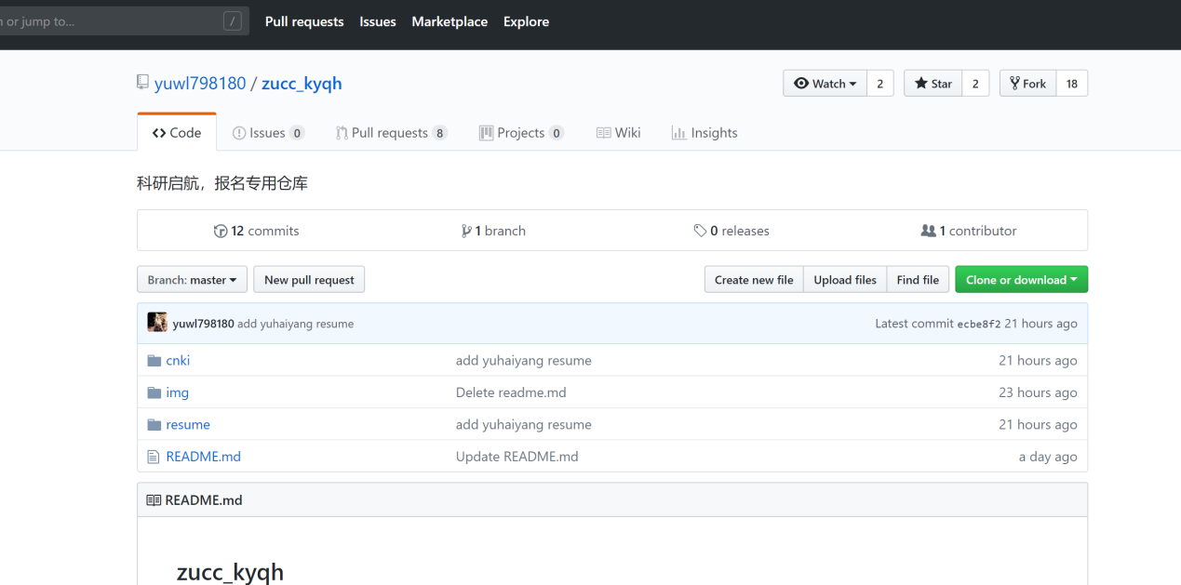

2. 然后点右边的clone

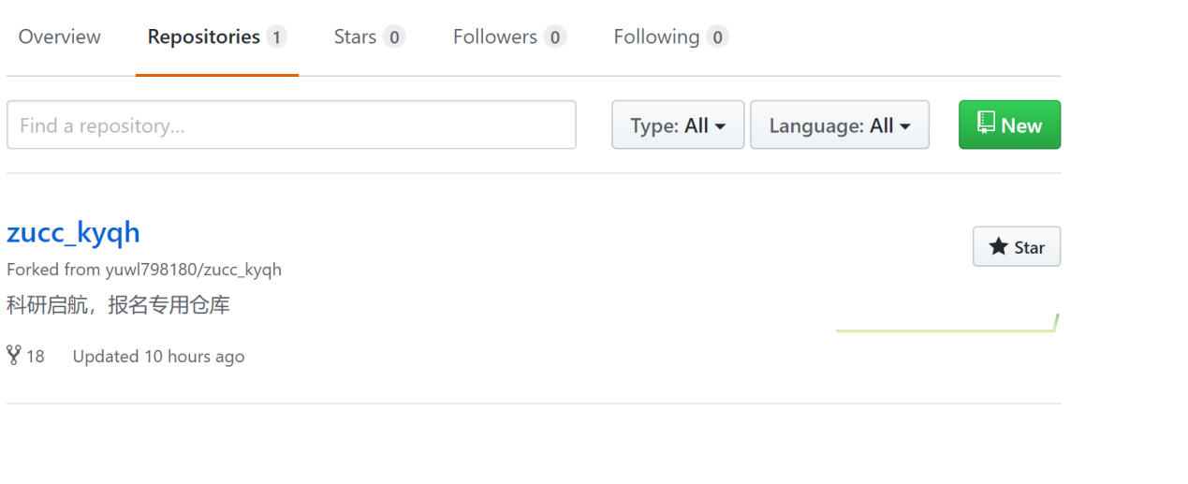

3. 然后把url复制下来，clone到你的软件里

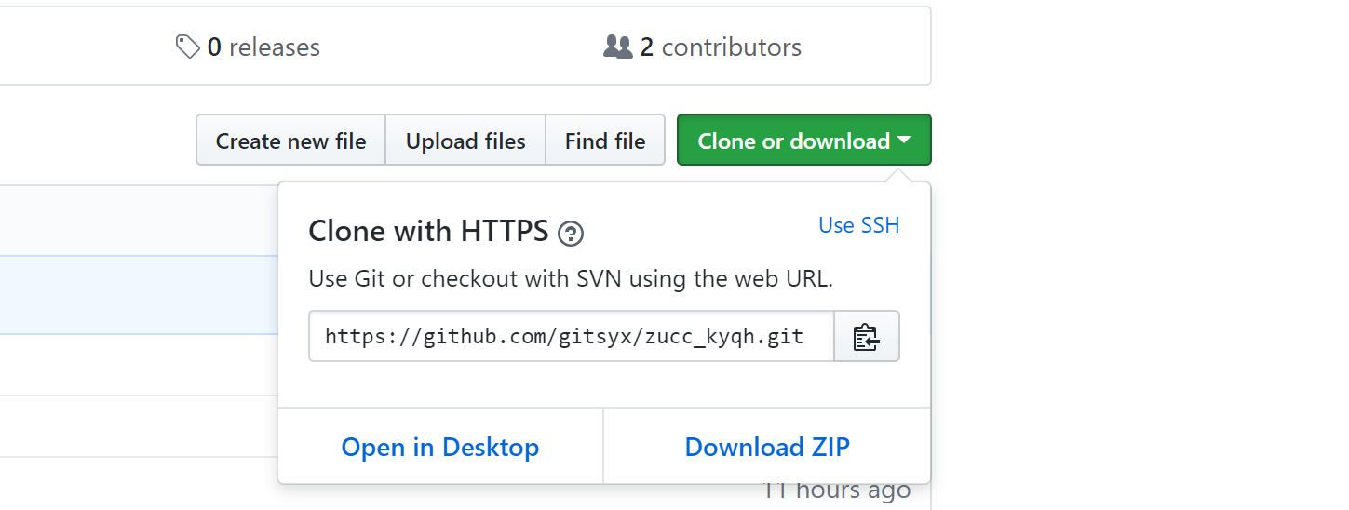

4. 进到这里面的setting

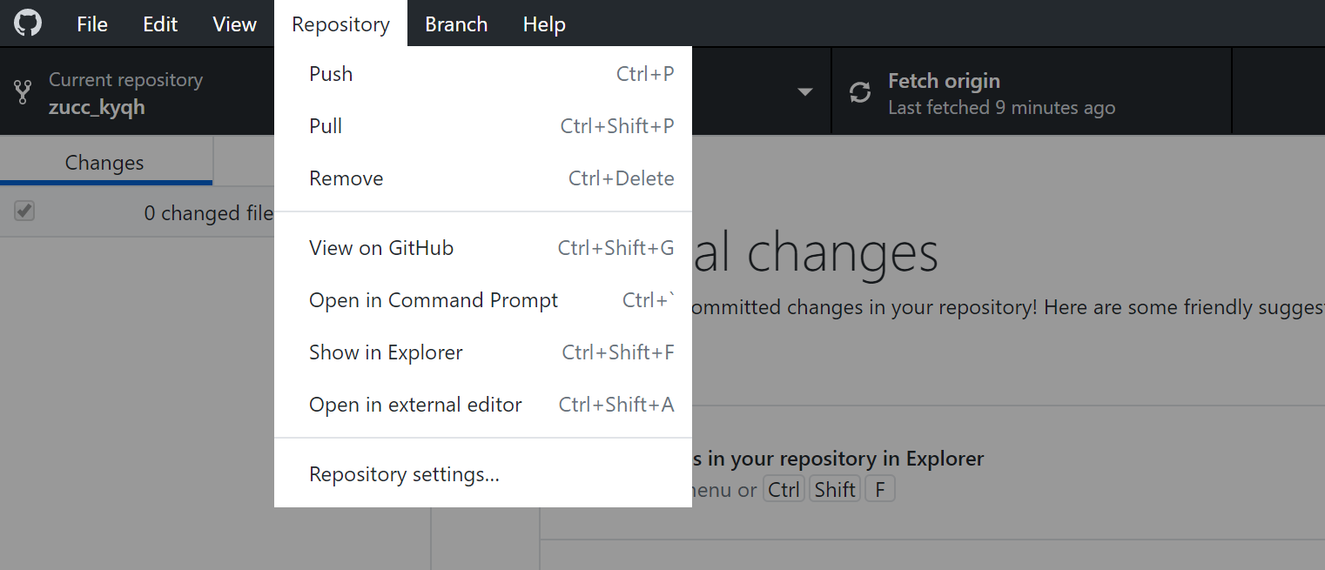

5. 把url复制进去就可以了

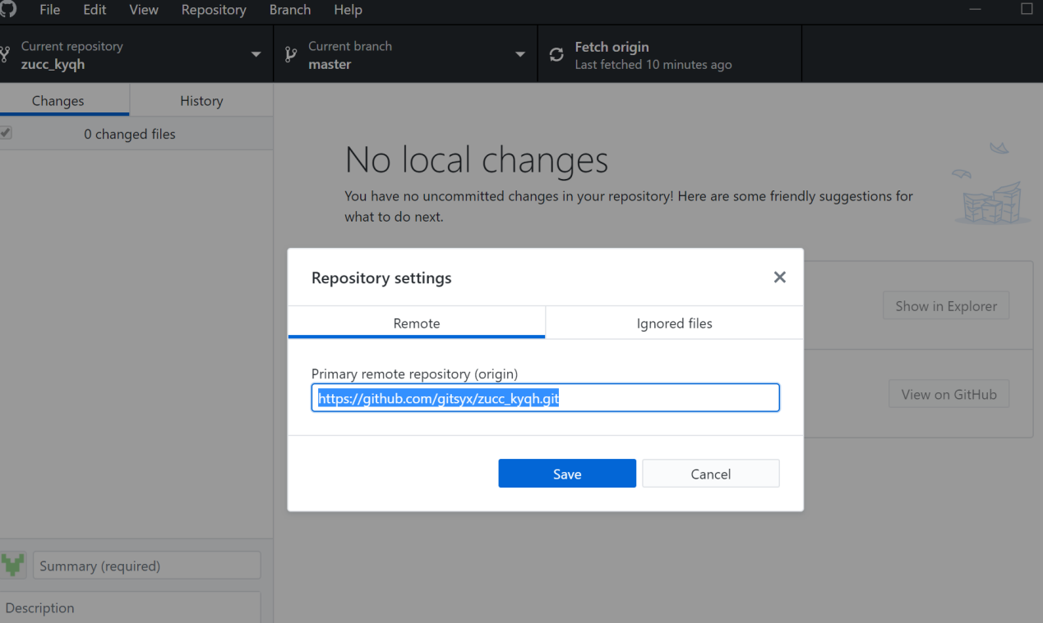

只要你本地的文件有更改的时候软件会自动检测到变更，然后就可以commit了。